【我为同学解难题|第x期】C++程序设计 多态与虚函数 第n期
在面向对象程序设计中，多态是一个非常重要的特性，而C++中实现多态的关键机制之一就是虚函数。理解虚函数的工作原理，对于设计灵活、可扩展的C++程序至关重要。本期我们将详细介绍虚函数的概念、用法及其在继承体系中的作用。

虚函数的基本概念
虚函数是一种在基类中声明为virtual的成员函数，它允许在派生类中重写该函数，从而实现动态绑定。与静态绑定不同，动态绑定意味着在程序运行时根据对象的实际类型来决定调用哪个函数，而不是在编译时根据指针或引用的类型来决定。
简单来说，虚函数让程序能够"智能地"知道当前操作的是哪种具体对象，并调用该对象对应的函数版本。
例如我们设计一个车辆管理系统，包含不同类型的车辆，比如汽车、摩托车。我们想要统一控制车辆的启动。
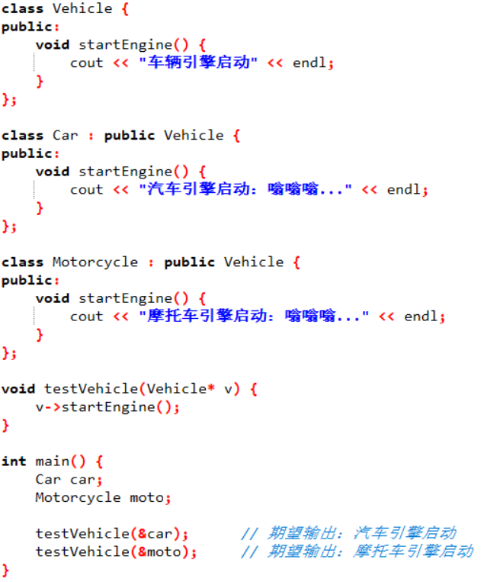
但实际结果是两次调用都输出"车辆引擎启动"，不是我们想要的。这是由于我们实现的方式是静态绑定，编译时根据指针类型决定调用哪个函数。如果我们希望是实现动态绑定,就需要用到虚函数了。

虚函数的定义与语法
在基类中使用 virtual 关键字声明虚函数，这是定义虚函数的基本方式。例如，在车辆基类中声明虚函数：
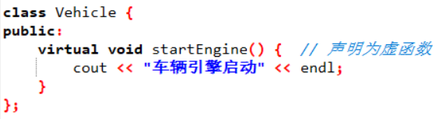
在派生类中,对于一个要重写的虚函数,在派生类中实现时要注意以下三点:函数名必须相同,参数列表必须相同,基类函数必须是虚函数。
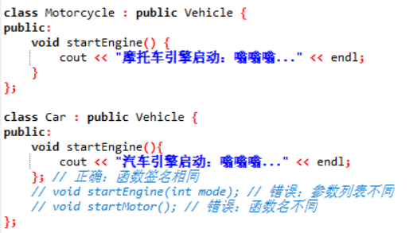
对于一个要重写的虚函数,在派生类中实现时要注意以下三点:函数名必须相同,参数列表必须相同,基类函数必须是虚函数。所以上面的派生类Car中只有第一个startEngine是正确的写法。
理解了虚函数的定义语法后，接下来我们通过一个完整示例来看看虚函数如何在实际应用中发挥作用。

虚函数的作用：实现多态
考虑这样一个场景：我们有一个车辆基类和多个派生类，通过基类指针来调用不同车辆的启动方法：
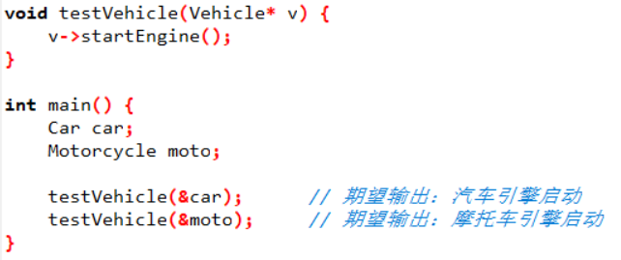
如果没有虚函数，上述代码将变为静态绑定, 通过基类指针调用时，编译器只认指针的类型（Vehicle*）,系统始终调用基类的 startEngine 函数。有了虚函数，我们通过基类指针调用时，程序会在运行时根据指针指向的实际对象类型决定调用哪个版本的函数，这就是动态绑定。
通过上述例子我们可以总结出多态实现的三个条件: 一是基类中有虚函数声明,二是派生类对基类虚函数进行重写,三是通过基类指针或基类引用调用虚函数。

4. 虚析构函数
虚析构函数是一个很重要但容易被忽视的概念。如果一个类可能被继承，并且可能通过基类指针删除派生类对象，那么基类的析构函数必须是虚函数。
为什么需要虚析构函数？看这个例子：
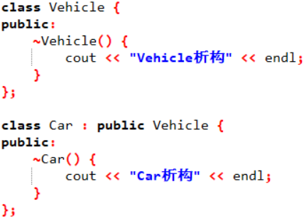
当通过基类指针删除派生类对象时：
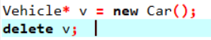
如果基类析构函数不是虚函数，那么只会调用基类的析构函数，派生类的析构函数不会被调用，可能导致资源泄漏。
为了解决这个问题,我们就需要将基类中的析构函数改为虚函数,这样通过基类指针删除派生类对象,就可以保证派生类也可以正常了析构了。
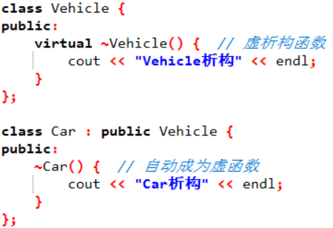

5. 纯虚函数与抽象类
通过前面的学习，我们已经掌握了虚函数如何实现多态。然而在实际编程中，我们经常会遇到这样一种情况：基类中的某些函数在逻辑上不应该有具体实现。这就要引出我们的纯虚函数了。
纯虚函数是一种没有实际实现的虚函数，它在基类中声明但不定义。至少包含一个纯虚函数的类称为抽象类，抽象类不能被实例化。
定义纯虚函数的语法是在函数声明后加上= 0：
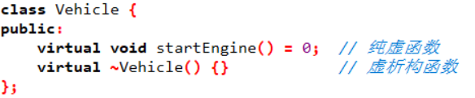
抽象类的主要作用是定义接口规范，强制派生类实现这些接口：
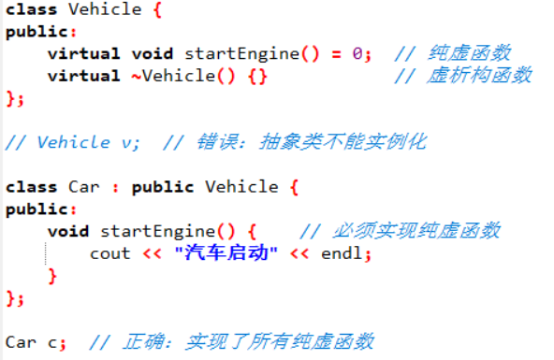
需要注意的是,派生类必须实现基类中所有的纯虚函数才能实例化。

6.例题 考虑以下C++代码

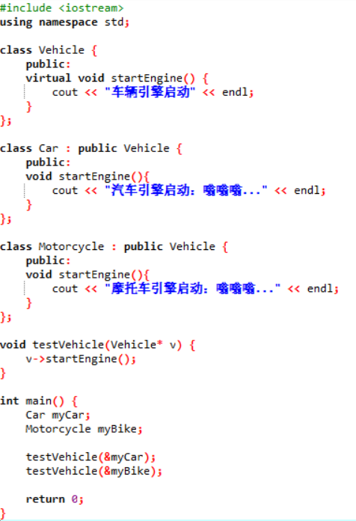
答案:
- 汽车引擎启动：嗡嗡嗡...
- 摩托车引擎启动：嗡嗡嗡...
这个例题展示了虚函数和多态的基本用法。在testVehicle函数中，我们通过基类Vehicle的指针调用startEngine方法。由于startEngine是虚函数，程序会在运行时根据实际对象的类型来决定调用哪个版本的函数。
- 当传入Car对象时，调用Car::startEngine
- 当传入Motorcycle对象时，调用Motorcycle::startEngine

作者：朱欣宇
审核：祝梓恒

